注册监理工程师管理信息系统申报操作指南

个人版
办理各项注册业务，登录“国务院政务服务平台”（网址：http://gjzwfw.www.gov.cn/index.html）完成个人实名认证后，在“个人办事”栏中选择“住房和城乡建设部”进入“监理工程师执业资格认定”申报注册项在线办理，填写注册信息。

初始注册
在申报初始注册之前，请确认是否通过考试获得资格，如未获得资格，无法申报。
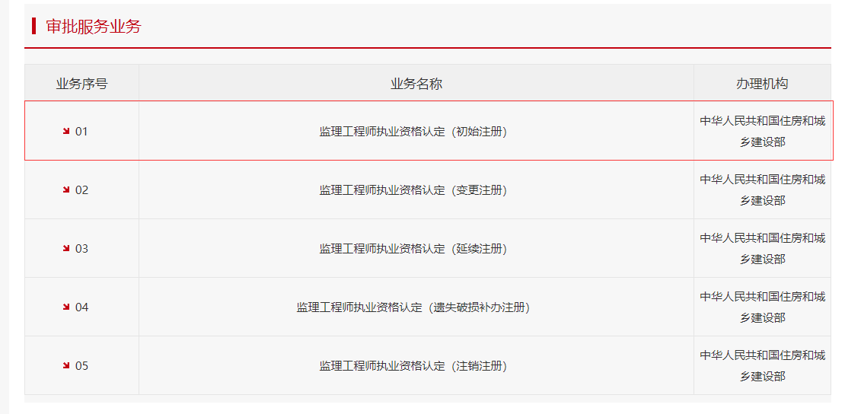
如上图所示：点击【监理工程师执业资格认定（初始注册）】，进入基本信息，点击【在线办理】
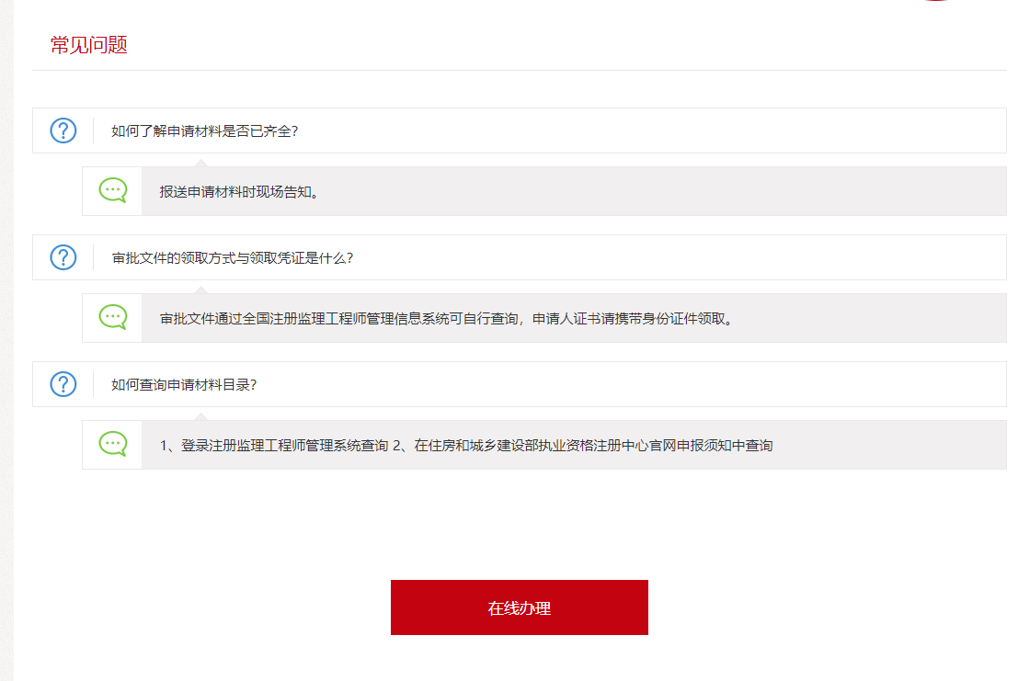
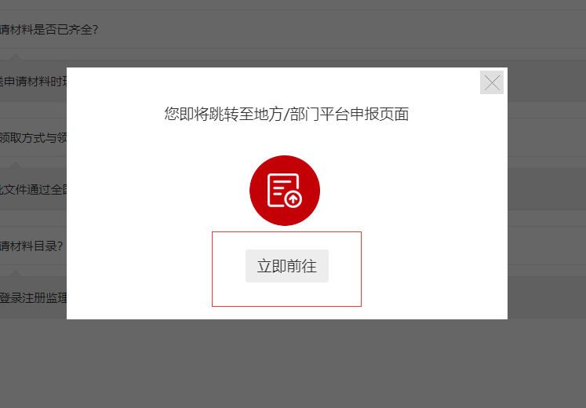
下一步，选择【初始注册】
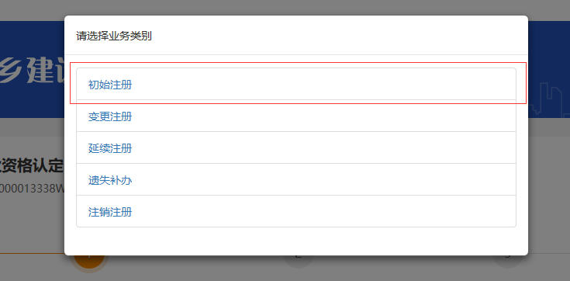
如下图所示，阅读【审批条件】后，点击【下一步】，进入个人申请表填写
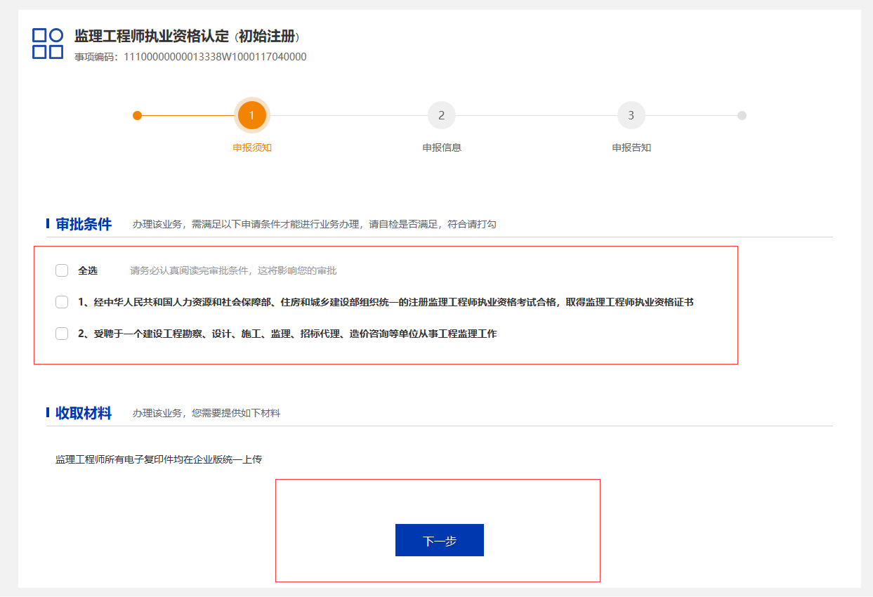
如下图所示，所有带有“*”号项均为必填项
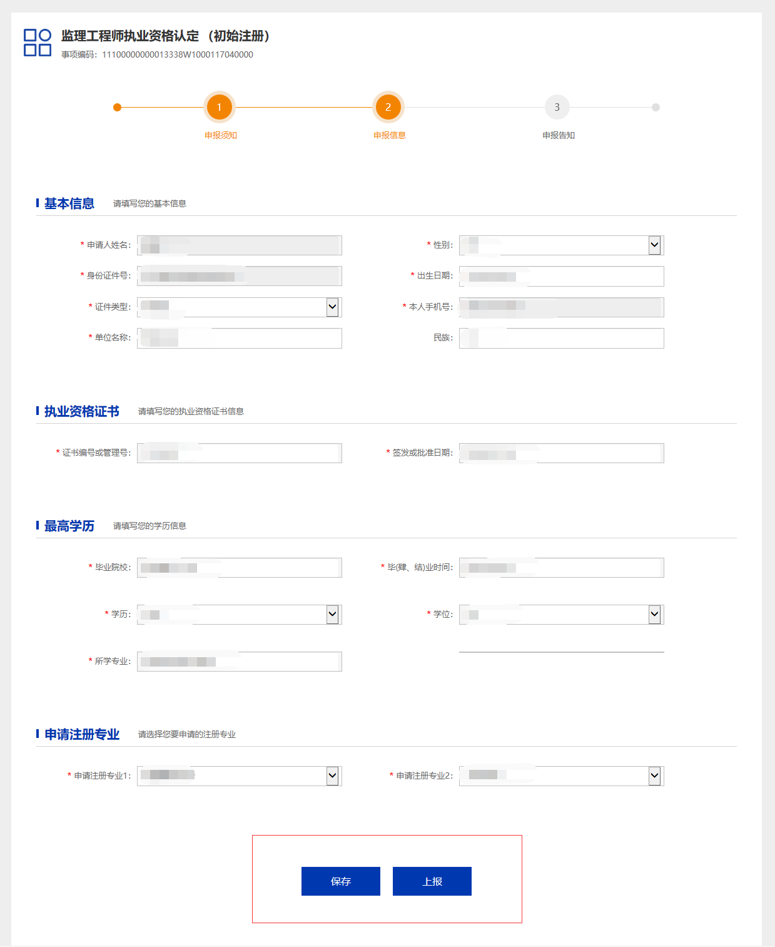
信息填写完毕后，点击【保存】，如确认无误，点击【上报】提交申请到企业版。

变更注册
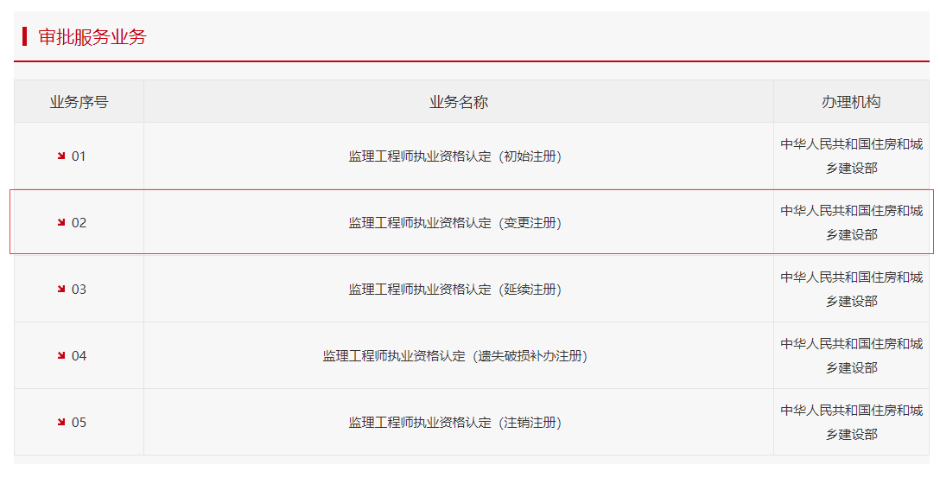
如上图所示：点击【监理工程师执业资格认定（变更注册）】，进入基本信息，点击【在线办理】
下一步，如下图所示，选择【变更注册】
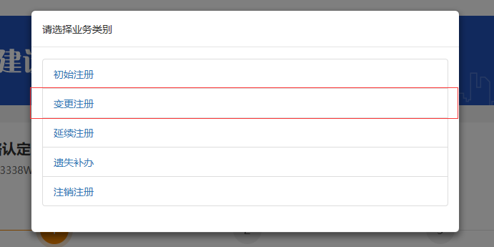
如下图所示，阅读【审批条件】后，点击【下一步】，进入个人申请表填写
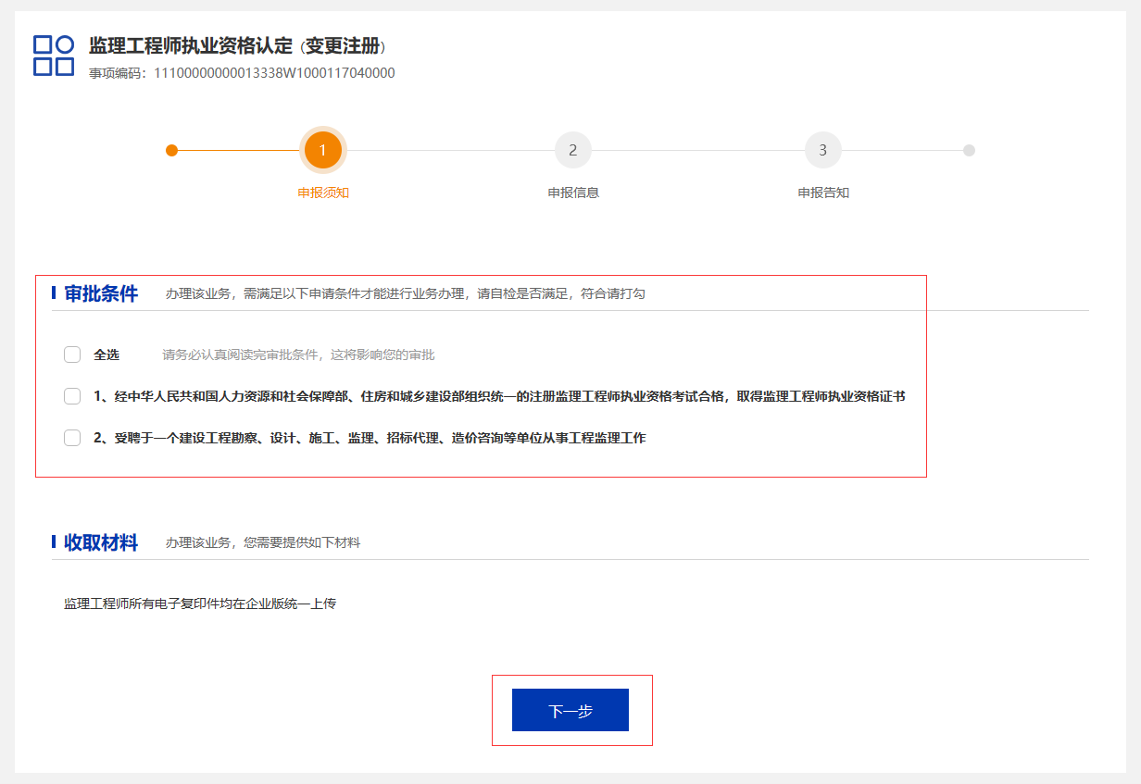
如下图所示，【单位变更】、【专业变更】与【其它变更】根据个人的变更需求按图上红色的提示填写
单位变更：要求准确的填写【现聘用单位】的单位名称
专业变更：不变的专业保持与原注册专业一致，需要变更的选择相应的专业即可
其它变更：需要变更哪一项填哪项，无须变更的请勿填写
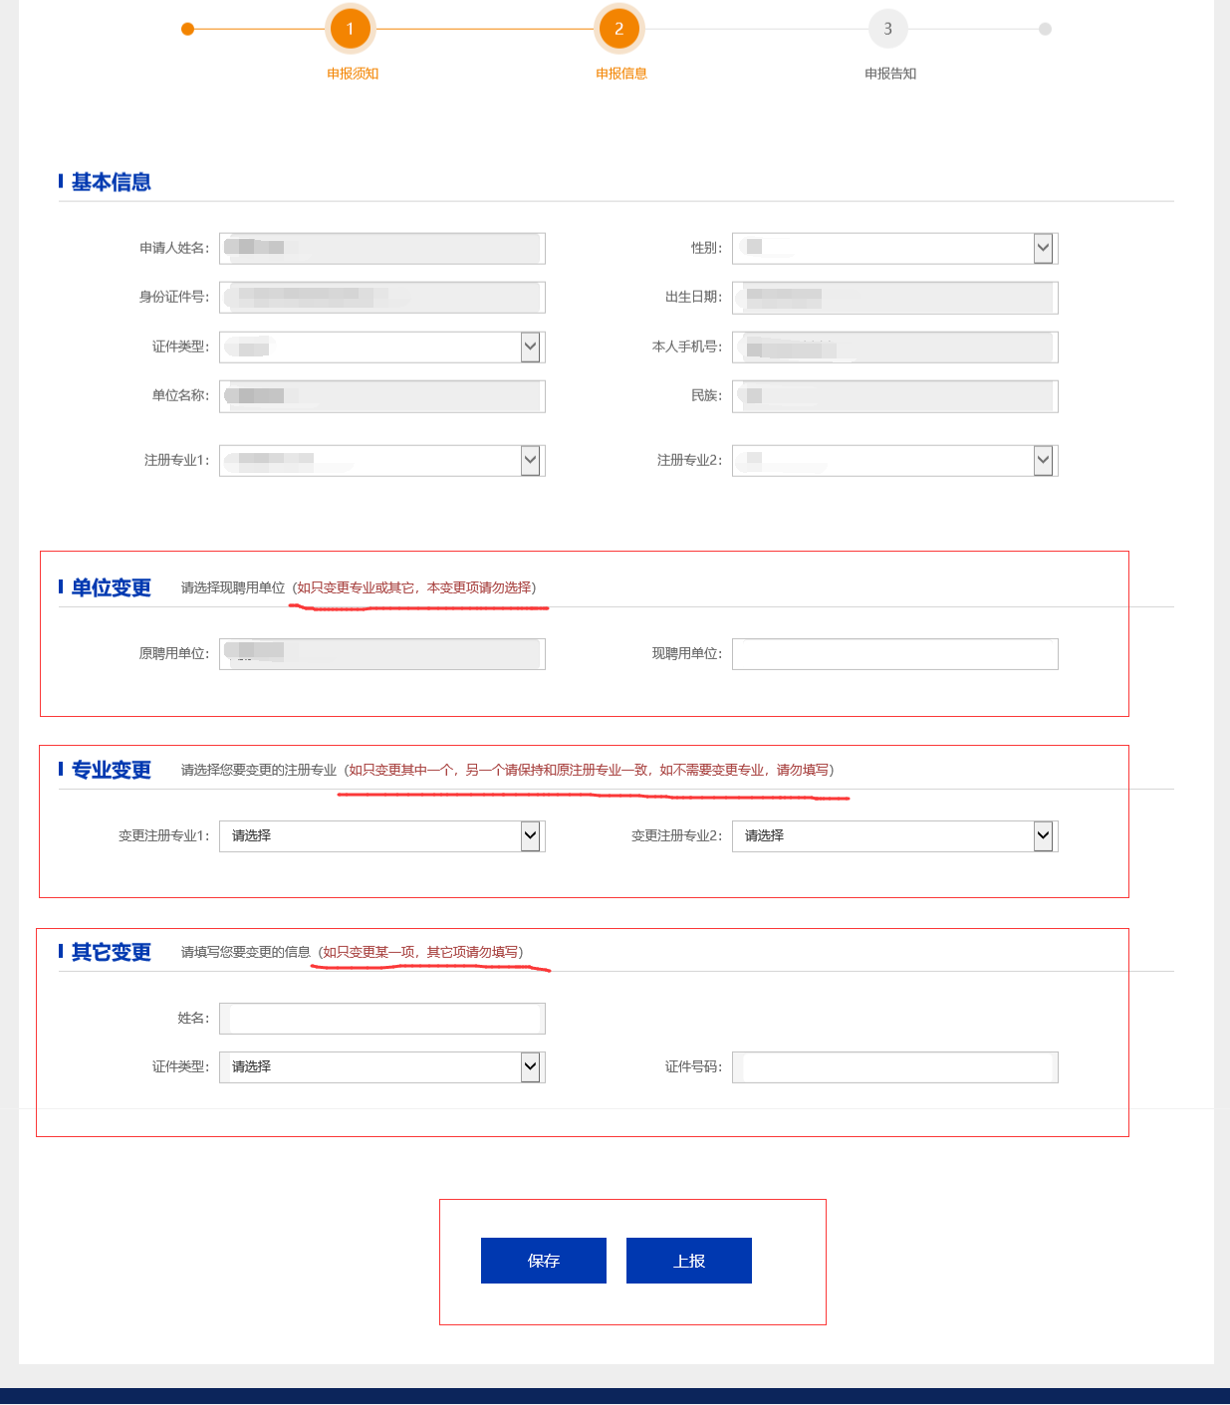
信息填写完毕后，点击【保存】，如确认无误，点击【上报】提交申请到企业版。

延续注册
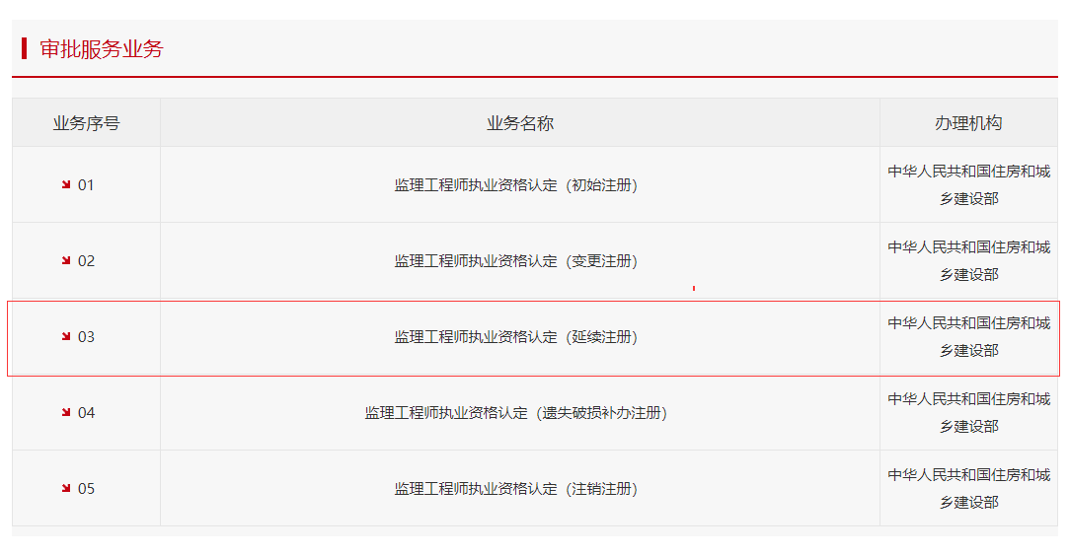
如上图所示：点击【监理工程师执业资格认定（延续注册）】，进入基本信息，点击【在线办理】
下一步，如下图所示，选择【延续注册】
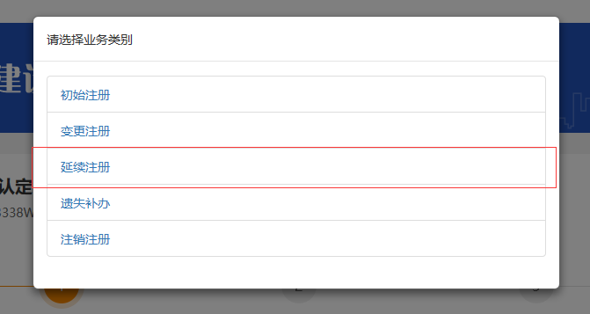
如下图所示，阅读【审批条件】后，点击【下一步】，进入个人申请表填写
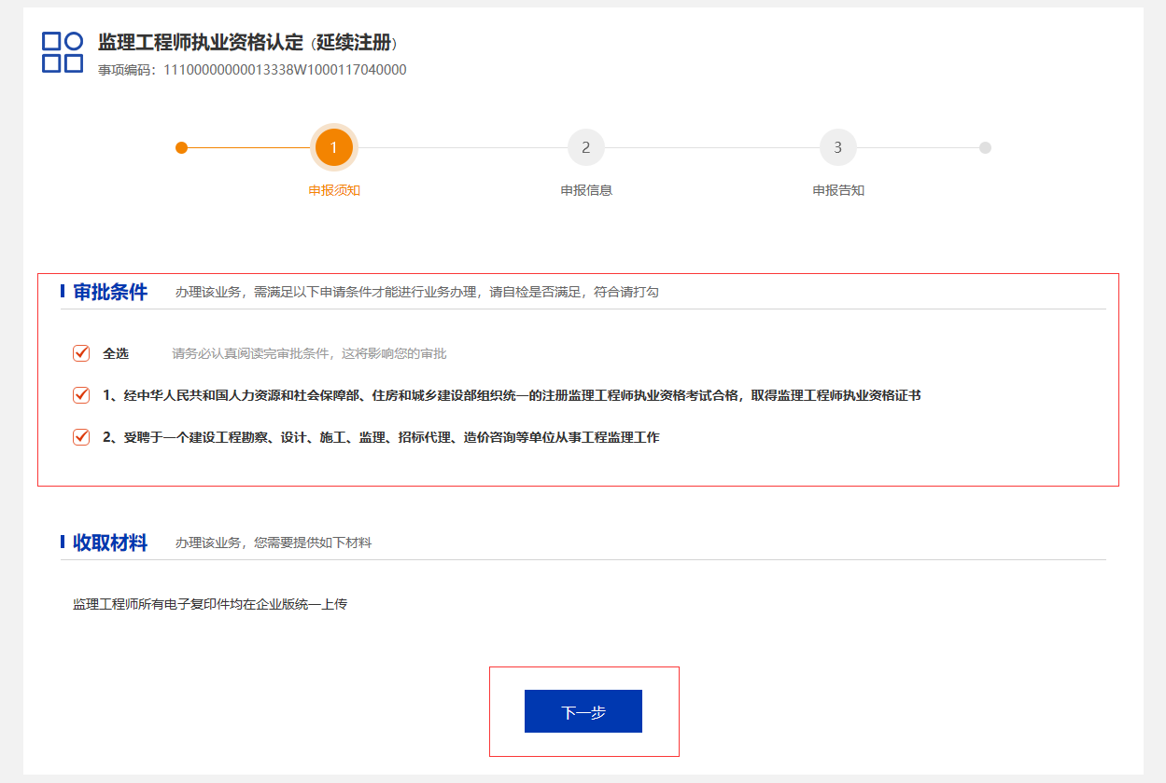
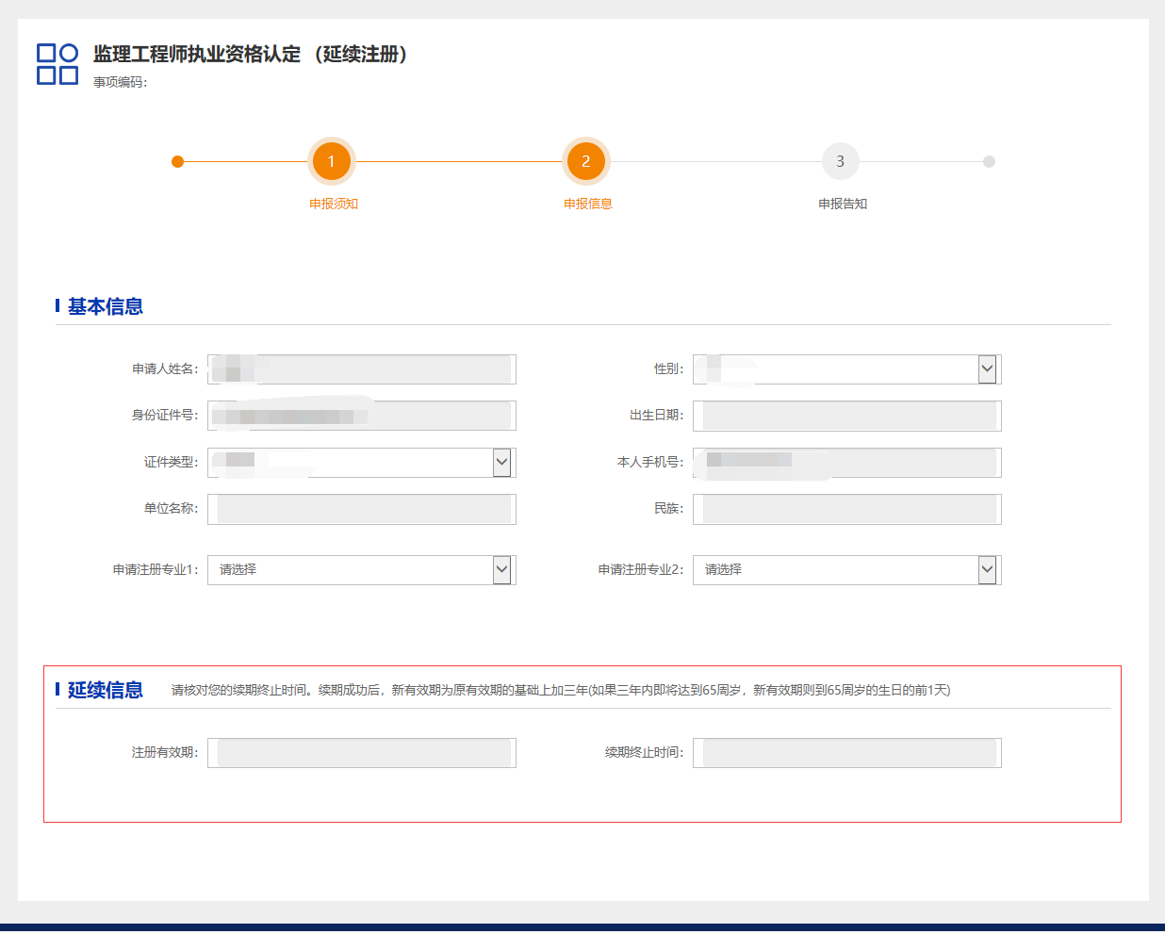
确认上图中【续期终止时间】，点击【保存】，如确认无误，点击【上报】提交申请到企业版。

遗失补办注册
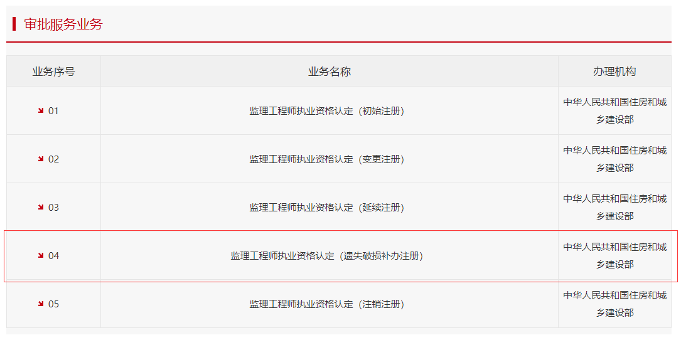
如上图所示：点击【监理工程师执业资格认定（遗失补办注册）】，进入基本信息，点击【在线办理】
下一步，如下图所示，选择【遗失补办注册】
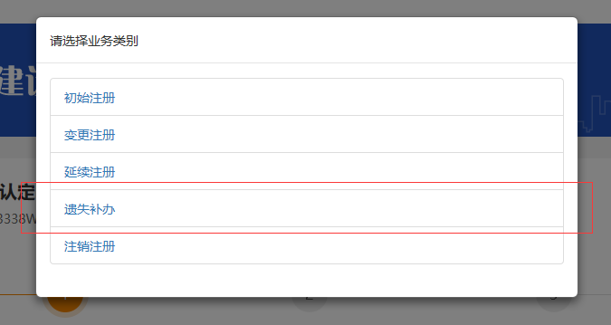
如下图所示，阅读【审批条件】后，点击【下一步】，进入个人申请表填写
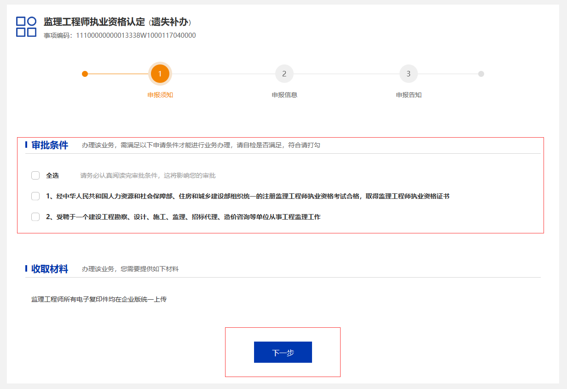
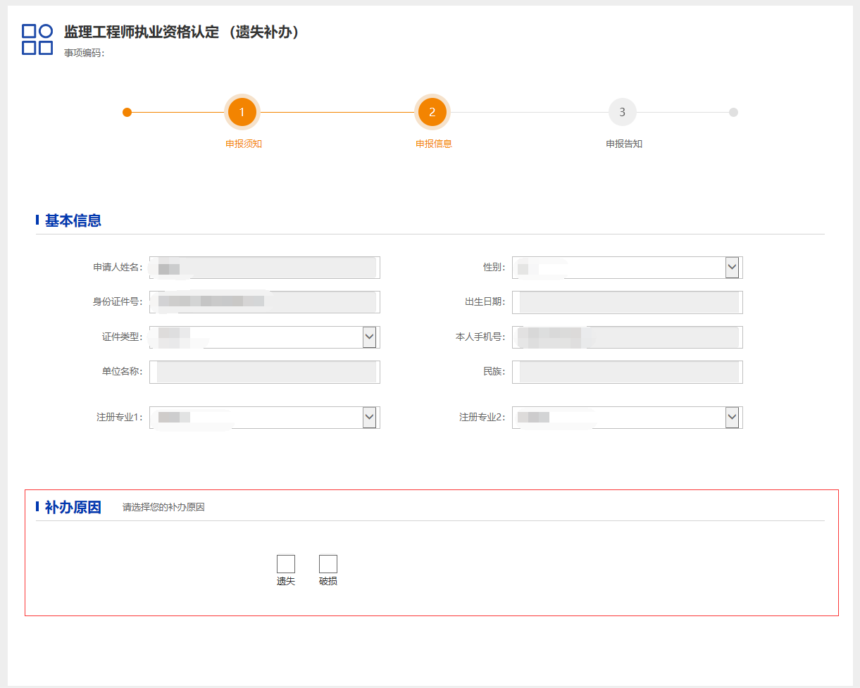
如上图所示，填写红框中内容后，点击【保存】，如确认无误，点击【上报】提交申请到企业版。

注销注册
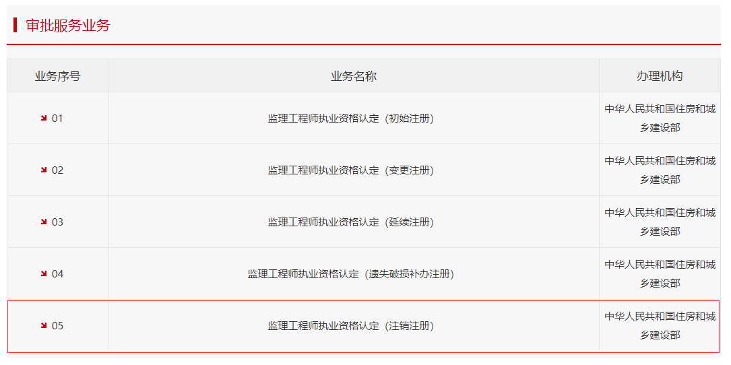
如上图所示：点击【监理工程师执业资格认定（注销注册）】，进入基本信息，点击【在线办理】
下一步，如下图所示，选择【注销注册】
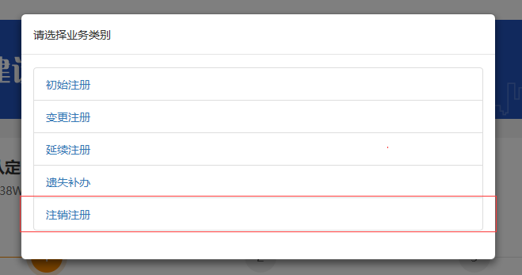
如下图所示，阅读【审批条件】后，点击【下一步】，进入个人申请表填写
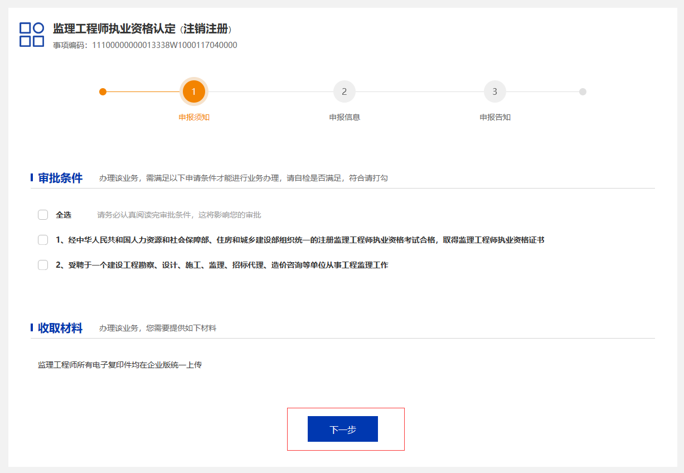
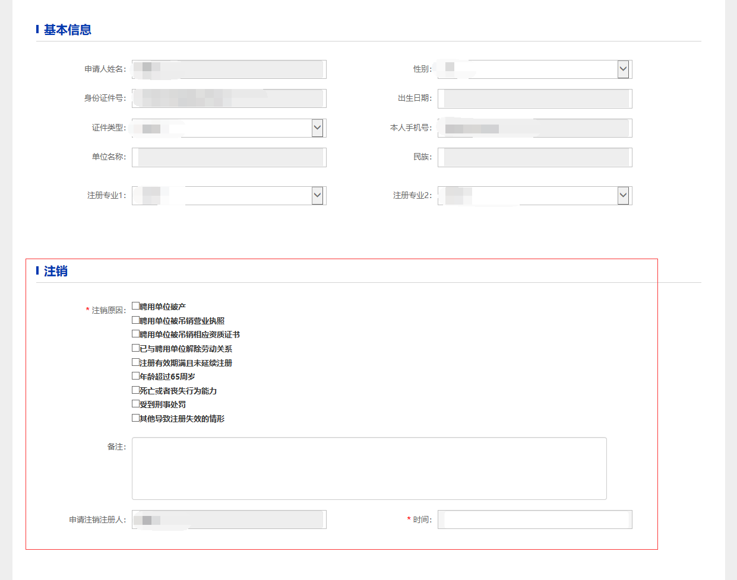
如上图所示，填写红框中内容后，点击【保存】，如确认无误，点击【上报】提交申请到企业版。

企业版

初始注册
进入系统，点击左侧菜单【初始注册】
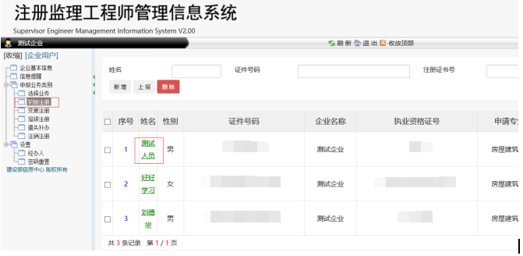
在右侧列表中点击人员【姓名】打开申请表，具体如下图：
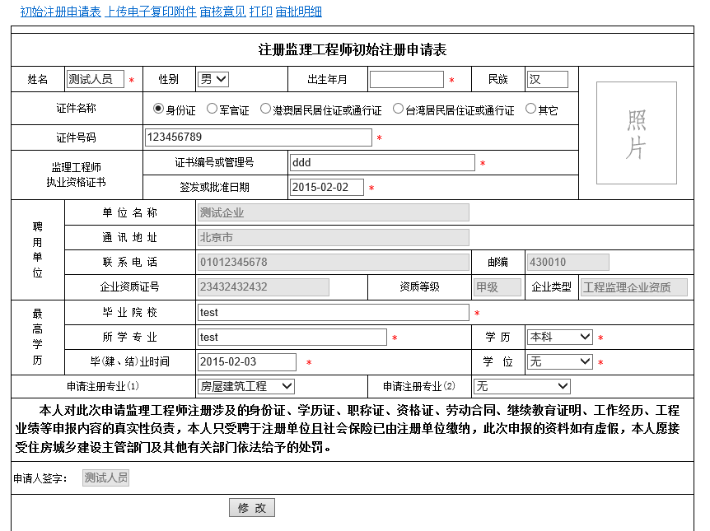

电子复印附件上传操作说明
包括【免冠照片】、【手写签名】、【申请表扫描件】、【其它证明】。

免冠照片
要求：参考证件照
请上传证件照的电子版或扫描件，请勿带其它信息，以免影响后续的电子证书的制作效果。

具体操作如下：
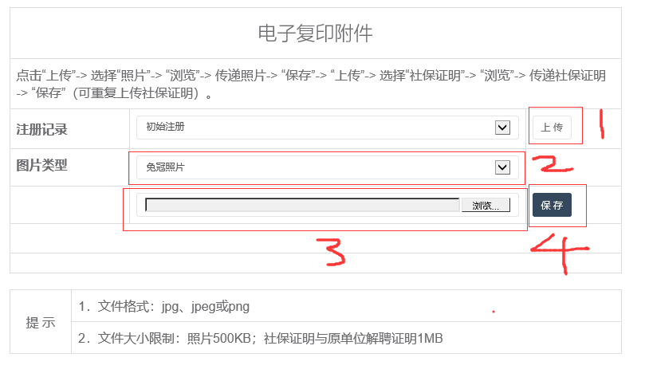
如上图所示，点击图中【上传】
选择图中【图片类型】为【免冠照片】
点击【浏览】，弹出文件选择对话框，选中扩展名为：jpg、jpeg或png的免冠照片扫描件文件
点击【保存】，即完成上传

手写签名
“手写签名”，请书写于横向A4纸的正中央，上边距：80mm，下边距：80mm。
请使用扫描件，这样可以避免签字倾斜、背景色不是纯白或者有阴影，以至于影响后续的电子证书的制作效果。
请确保“手写签名”中只有签名文字，请勿带其它信息，以免影响后续的电子证书的制作效果。
示例：

审核意见
主要是该人员的聘用信息，具体如下图：
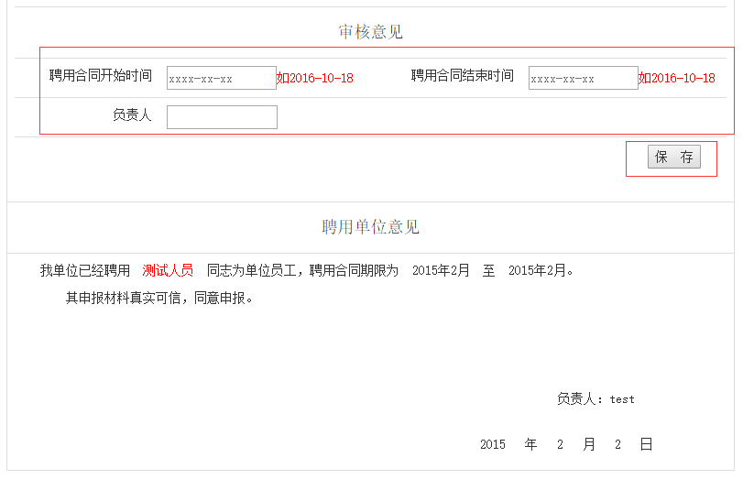

申请表制作方式
在人员申请表上侧功能菜单中找到【打印】，点击，然后点击【初始注册申请表】打开申请表打印页面，确认信息无误后，右键点击【打印】，具体如下图：
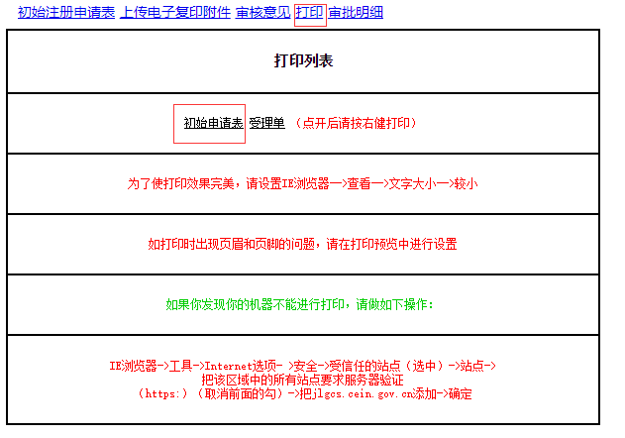
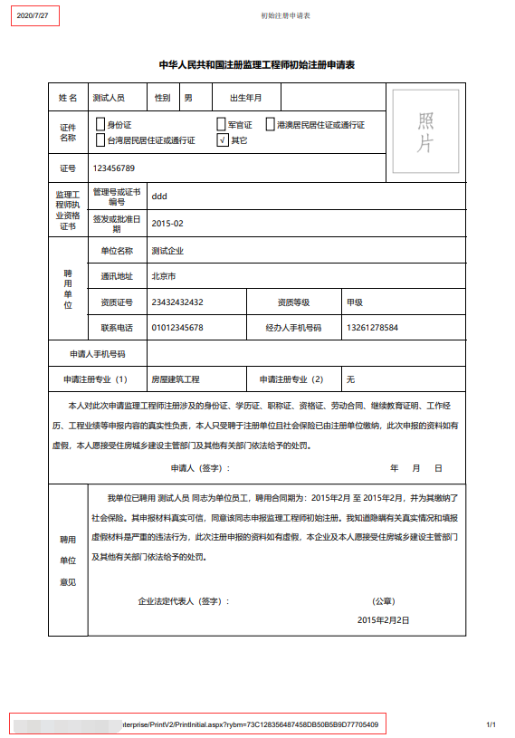
如上图所示，如果【页眉】、【页脚】出现信息，请通过设置去除掉。
打印完毕后，扫描申请表为电子版，上传到【电子复印附件】的【申请表扫描件】中。

上报
上述内容确认、填写完毕后，回到【初始注册】，点击【查询】，在列表中找到人员，填写【申请人手机号】，然后勾选，点击【上报】。
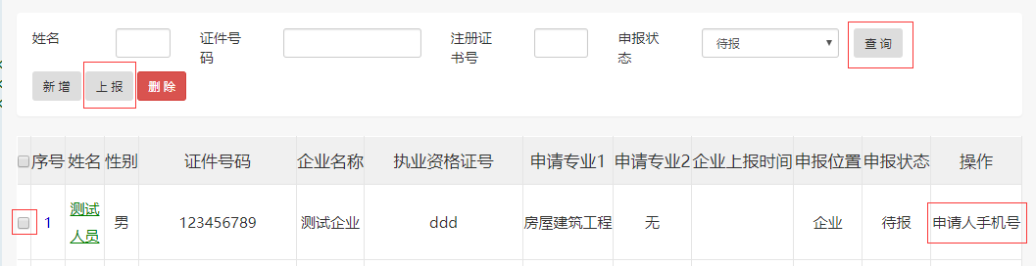
在上报过程中，系统会自动查询当前列表选中每个人员的【证件号码】是否与其他已注册人员重复，如果重复，系统会提示相关重复数据情况，并且不予上报；
同时还会验证【电子复印附件】上传是否完整，如不完整，同样不予上报；
最后会验证企业的【经办人】是否填写，如没有填写，无法上报任何人员。经办人填写，在左侧菜单中可找到，如实填写即可。

变更注册
变更注册业务申报主要分为：企业名称变更、聘用企业变更、专业变更和其它变更。

企业名称变更
进入企业版“变更注册”模块，点击【单位更名】打开企业名称变更申报页面，具体如下图：
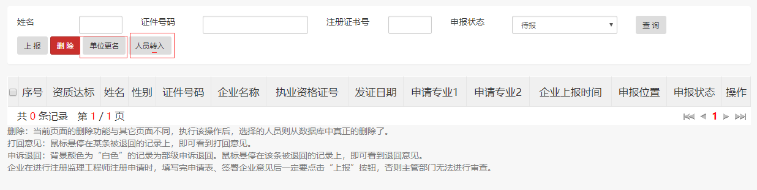
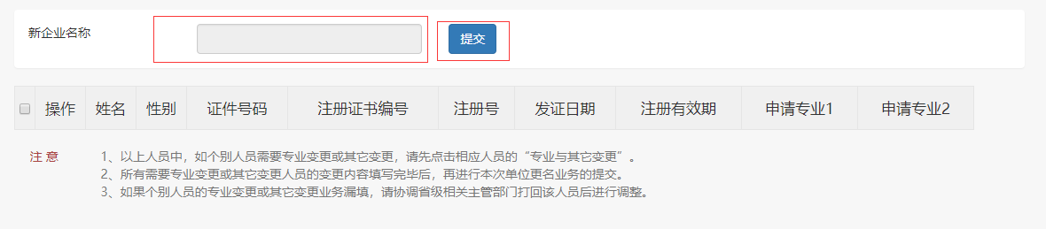
如上图所示：
填写【新企业名称】
填写企业的【审核意见】
上传【电子复件附件】，主要包括：【免冠照片】、【手写签名】、【申请表扫描件】（具体操作步骤，请参考初始注册申请表制作）、【其它证明】，具体上传操作，请参照初始注册的上传步骤。
然后选中所有人员，点击【提交】，即完成企业名称变更申报。
在企业更名的同时，同时可以进行人员的【专业变更】与【其它变更】，具体填写及注意事项请参考下方的变更注册第3小节【专业变更与其它变更】。

聘用企业变更
进入企业版【变更注册】模块，点击【人员转入】打开聘用企业变更申请页面
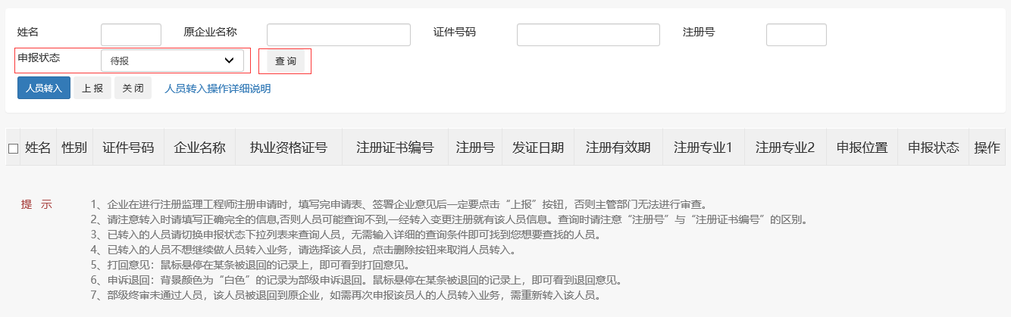
调整申报状态至【待报】，点击【查询】，在列表中点击人员【姓名】打开变更申请表
在企业更名的同时，同时可以进行人员的【专业变更】与【其它变更】，具体填写及注意事项请参考下方的变更注册第3小节【专业变更与其它变更】，具体如下图。
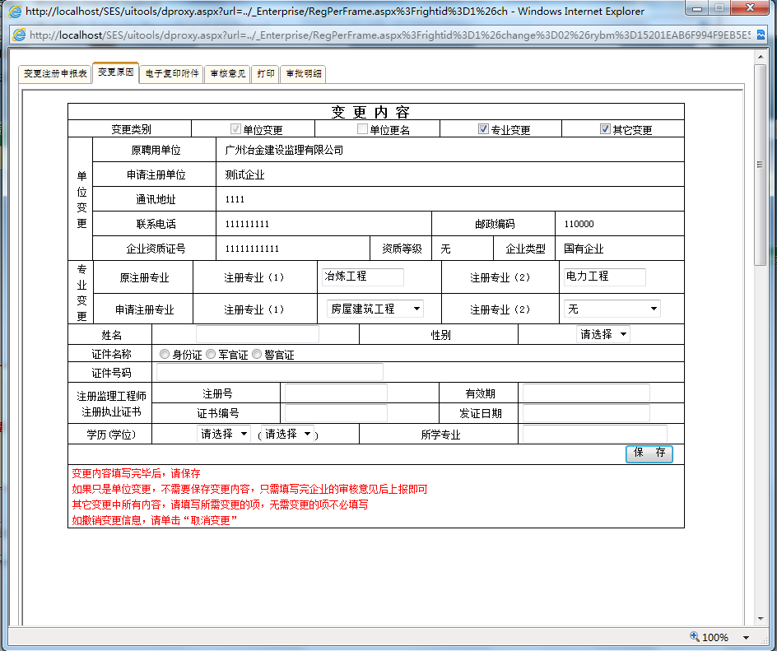

填写企业的【审核意见】
上传【电子复件附件】，主要包括：【免冠照片】、【手写签名】、【申请表扫描件】(具体操作步骤，请参考初始注册申请表制作)，、【与原单位的离职证明】、【其它证明】，具体上传操作，请参照初始注册的上传步骤。
然后回到人员转入的列表，选中人员，点击【上报】。

专业变更与其它变更
进入变更注册页面，点击人员【姓名】打开申请表，具体如下图：

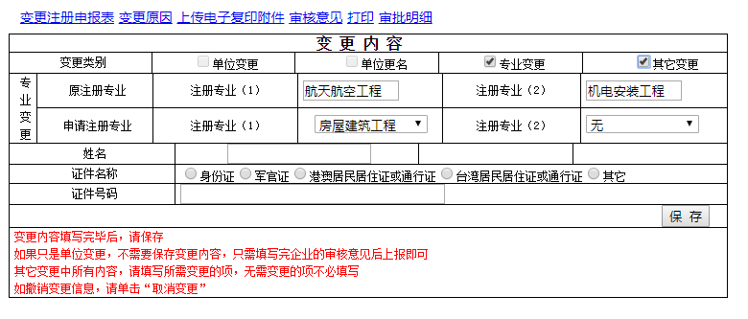
确认人员的【变更内容】（具体注意事项请看下方备注）
填写企业的【审核意见】
上传【电子复件附件】，主要包括：【免冠照片】、【手写签名】、【申请表扫描件】（具体操作步骤，请参考初始注册申请表制作）、【身份证复印件和公安部门出具的户籍证明】(仅【其它变更】上传)、【其它证明】，具体上传操作，请参照初始注册的上传步骤。
回到变更注册列表，选中人员，点击【上报】。

注：【专业变更】无须变更的专业请与原注册专业保存一致，预变更项按需填写。【其它变更】需要变哪项，就填写哪项，不需要变更的无须填写。比如：姓名变更，只需勾选【其它变更】，填写其它变更中的变更后姓名即可，无须填写身份证件变更等信息。

延续注册
延续注册，注册监理工程师注册有效期不满三个月，系统会自动提示企业办理延续业务。
进入企业版【延续注册】模块，点击人名进入延续注册申请表，如下图：
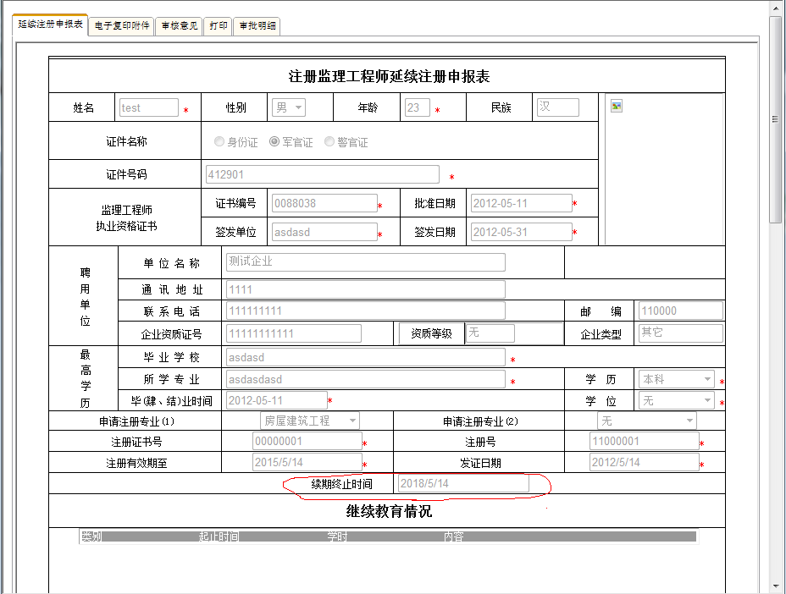
确认人员的【续期终止时间】
填写企业的【审核意见】
上传【电子复件附件】，主要包括：【免冠照片】、【手写签名】、【申请表扫描件】（具体操作步骤，请参考初始注册申请表制作）、【其它证明】，具体上传操作，请参照初始注册的上传步骤。
回到延续注册列表，选中人员，点击【上报】。

遗失补办
进入企业版【遗失补办】模块，点击人员【姓名】进入注册监理工程师补办证书申请表，如下图：
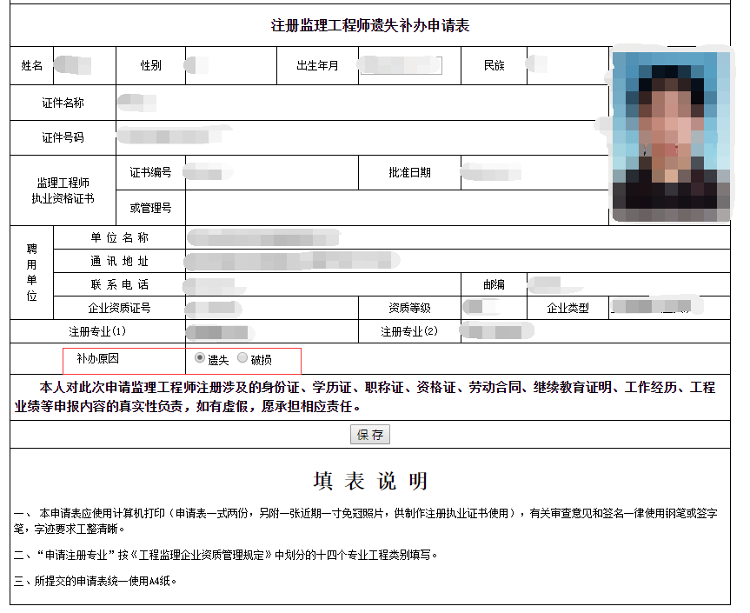
确认人员的【补办原因】
填写企业的【审核意见】
上传【电子复件附件】，主要包括：【免冠照片】、【手写签名】、【申请表扫描件】（具体操作步骤，请参考初始注册申请表制作），具体上传操作，请参照初始注册的上传步骤。

回到遗失补办注册列表，选中人员，点击【上报】。

注销注册
进入企业版【注销注册】模块，点击人员【姓名】打开申请表，如下图：
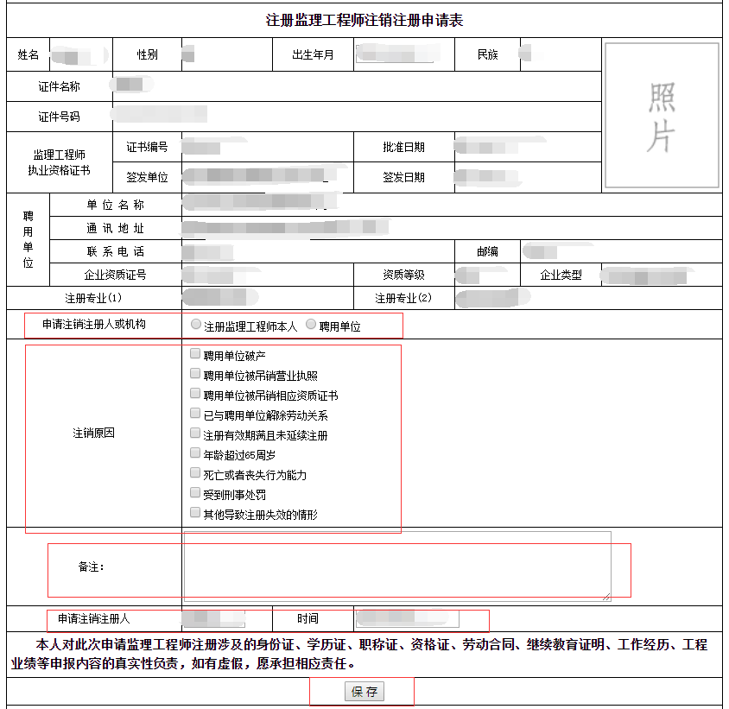
注销内容包括：【申请注销注册人或机构】、【注销原因】【备注】，【申请注销注册人】与【时间】系统会默认。
确认或填写注销内容
填写企业【审核意见】
上传【电子复件附件】，主要包括：【申请表扫描件】（具体操作步骤，请参考初始注册申请表制作），具体上传操作，请参照初始注册的上传步骤。
回到注销注册列表，选中人员，点击【上报】。

